«Безымянный свидетель Чернобыльской трагедии» -
фотоаппарат «Киев - 30»
Описание уникального экспоната
В фонды музея МАОУ «Лицей № 56» поступил музейный экспонат – фотоаппарат «Киев-30» участника ликвидации аварии на Чернобыльской АЭС Бошкарова Ивана Матвеевича. [Приложение 1].
Фотоаппарат «Киев-30» был передан музею на постоянное пользование Бошкаровым Иваном Матвеевичем.
Фотоаппарат «Киев-30» представлен в комплекте, куда помимо фотоаппарата входят: футляр, кассета в футляре, диск для бочка, рамка для увеличителя типа «Свет», упаковочная коробка, руководство по эксплуатации. Фотоаппарат имеет следующие технические данные.
Габаритные размеры фотоаппарата – 20х47х86 мм, масса – 190 г. Фотоаппарат снабжен жестко встроенным объективом «Индустар М» с фокусным расстоянием 23 мм и относительным отверстием 1:3,5. Пластмассовая кассета рассчитана на применение 16-миллиметровой неперфорированной пленки длиной 65 и 45 см. Шторный металлический затвор с постоянной щелью имеет выдержки 1/30, 1/60, 1/200 с. Транспортировка пленки, взвод затвора и поворот счетчика кадров сблокированы и осуществляются при закрывании и открывании фотоаппарата. Счетчик кадров показывает количество отснятых кадров. Красная точка на его шкале означает последний кадр при съемке на пленку длиной 45 см. на кожухе фотоаппарата имеются погодная шкала и калькулятор для определения выдержки и диафрагмы при съемке на открытом воздухе в дневное время.
Руководство по эксплуатации содержит следующие разделы:
- технические данные;
- порядок работы с фотоаппаратом;
- Съемка;
- Таблица глубин резкости объектива;
- Разрядка фотоаппарата;
- рекомендации;
- Правила ухода за фотоаппаратом;
- Свидетельство о приемке;
- Гарантийные обязательства;
- Адреса мастерских по гарантийному ремонту фотоаппаратов.
Главное достоинство этого фотоаппарата - его миниатюрность, возможность вести с помощью него незаметную фотосъёмку и получать при этом, благодаря резкому "Индустару", снимки приемлемого качества.
Приобретен фотоаппарат в 1983 году по цене 30 рублей.
Фотоаппарат «Киев-30» и весь комплект, который он входит в хорошем состоянии. В наше время невозможно найти пленку для данного типа фотоаппаратов. «Киев - 30» уже раритетный фотоаппарат, рассказывающий об истории развития фототехники.

История создания фотоаппарата «Киев-30»
«Киев-30» - советский миниатюрный (микроформатный) шкальный фотоаппарат, выпускавшийся на киевском заводе «Арсенал» с 1975 по 1987 год. Являлся продолжением семейства фотоаппаратов «Киев-Вега» и «Вега-2».
Фотоаппараты «Киев» начали выпускать в СССР в послевоенное время. В 1945 году, после победы в Великой Отечественной войне, в счет репараций оборудование, запчасти, комплектующие, техническая документация и даже ведущие специалисты немецкого завода по производству фотоаппаратов «Contax» были доставлены в Россию. Планировали, что производство новых фотоаппаратов начнут в Казани. Но затем поступившее немецкое оборудование смонтировали на площадях киевского завода «Арсенал».
Первым фотоаппаратам, собранным из немецких деталей, дали название «Киев». Прототипом «Киева» стал немецкий миниатюрный фотоаппарат «Minox».
В 1930-х годах молодому эстонцу Вальтеру Цаппу пришла в голову идея принципиально новой миниатюрной фотокамеры. В сотрудничестве с часовщиком Хансом Эпнером, оптиком Карлом Индусом и Рихардом Юргенсом, финансирующим разработки, к августу 1936 года аппарат был создан. Название «Minox» - ему дал приятель Цаппа - фотограф Николай Нюландер.
Серийное производство же «Минокса» началось в апреле 1938 года на Рижском заводе «ВЭФ». На «ВЭФе» уже стали подумывать о постройке специального завода, но тут началась война. 1 июля 1941 года немцы захватили Ригу. На складах ВЭФа они обнаружили множество готовых фотоаппаратов. Рейхсмаршал Геринг стал выдавать «Миноксы» в качестве почетного приложения всем кавалерам «Рыцарского креста».
Разработчики миникамеры эстонцы Цапп и Юргенс уехали в Германию, где организовали выпуск популярных фотоаппаратов.
На базе конструкции фотокамеры «Киев» в СССР решили создать миниатюрный «шпионский» фотоаппарат, который бы превосходил немецкий фотоаппарат «Minox».
Наши изобретатели-конструкторы в 1960 году создали первую версию миникамеры «Киев-Вега». Но в модели не было возможности применять наводку резкости. В 1962 году произошла модернизация – «Вега 2» - добавили наводку на резкость. Фотоаппарат выпускался до 1964 года. После большого перерыва появился «Киев 30». Правда, размеры его немного больше немецкого «Minox». Выпускался он заводом «Вега» в г. Умань с 1975г. по 1987г.

Фотоаппарат «Киев-30» - свидетель трагедии на ЧАЭС
Случилась беда, вы пришли на реактор,
и вновь проявился уральский характер!
26 апреля 2016 года наша страна будет отмечать 30 лет со дня страшной техногенной катастрофы - аварии на Чернобыльской АЭС. Более 500 жителей г. Новоуральска принимали участие в ликвидации аварии. Многих сегодня уже нет в живых.
Бошкаров Иван Матвеевич – житель г. Новоуральска, участник ликвидации аварии на Чернобыльской АЭС в сентябре-октябре 1986 года [Приложение 2].
В рамках подготовки экспозиции, посвященной памятной дате со дня аварии на Чернобыльской АЭС, была проведена поисковая работа. Мы – члены Совета школьного музея встречались с жителями Автозаводского района, участниками ликвидации аварии. С большим интересом слушали воспоминания, задавали вопросы, делились впечатлениями. Бошкаров Иван Матвеевич рассказал нам свою историю.
«Страха не было, была ответственность. До участия в ликвидации последствий аварии работал в Управлении автомобильного транспорта г. Свердловск – 44 (ныне Новоуральск). Когда произошла авария, находился в командировке, в г. Горьком. Сначала была информация, что произошел выброс, о взрыве ничего не говорили.
Говорят, что когда произошла авария, то желающих ехать на ее ликвидацию было не так уж и много. В основном людей отправляли в командировку по приказу. Я отправился добровольно. Оказалось, что таких как я – добровольцев, неравнодушных к чужой беде, много. Страха не было, так как мы почти ничего не знали. Настрой был серьезный, рабочий, хотелось помочь…Было мне тогда 34 года.
Нас привезли на станцию Тетерев. Сначала жили прямо на станции в вагончиках. Затем переехали в пионерский лагерь «Голубые озера» (примерно в 100 км от станции). Жили в домиках по пять-шесть человек. Условия проживания и питание были хорошие. Часто приезжали артисты и давали концерты, поддерживали нас.
Главная задача ликвидаторов – «заглушить» реактор и предотвратить выбросы радионуклидов из его жерла.
Работал на бетоновозе. Загружали бетон и везли его на АЭС. Бетон необходим был для строительства разделительной стены между третьим и четвертым реакторами, опалубки и саркофага. Работал очень близко у стены саркофага [Приложение 3].
Работали в три смены, без выходных, без праздников. Уставали сильно, когда работали в ночь. Когда я возвращался со своей смены, то падал на чью-то кровать и засыпал. А когда уходил на работу, кто-то другой также приходил и ложился на мое место. Водителям доставалось больше всего. Много ребят «сгорело». Единственными мерами защиты были так называемый «лепесток» - одноразовый респиратор и «карандаш» -дозиметр, выполненный в виде авторучки из алюминиевого сплава, глядя в окуляр которого, можно определить набранную им дозу.
Молчаливым спутником был маленький фотоаппарат «Киев - 30», который я приобрел за два года до аварии [Приложение]. Фотографировать не разрешали. Все-таки, все, что было на Чернобыльской АЭС, было засекречено. Да и фотографировать сначала не получалось, уровень радиации был высокий, пленка засвечивалась.
И все-таки удалось сделать несколько фотографий, показывающих всю масштабность работ, выполняемых на станции. Конечно, качество фотографий не очень хорошее, но, тем не менее, благодаря им люди могут видеть то, что мы тогда видели, и представить, какая была страшная техногенная катастрофа.
Как же люди смогли ликвидировать столь большую аварию? Только трудовым героизмом, только своей сплоченностью, верой в то, что, подобное больше никогда не повторится.
Много ребят – ликвидаторов погибло, многие подорвали свое здоровье. Жаль, что сегодня государство стало меньше заботиться о чернобыльцах.
Свое участие в ликвидации последствий аварии подвигом не считаю. Но всем сердцем желаю, чтобы нынешнее молодое поколение никогда не столкнулось с тем, что пришлось пережить всем ликвидаторам».
Иван Матвеевич передал на постоянное хранение в музей нашего Лицея тот самый фотоаппарат, который был с ним в этой командировке и несколько фотографий.
«Безымянный свидетель» аварии на Чернобыльской АЭС – маленький любительский фотоаппарат выполнил свой долг – показал, как это было на самом деле. Чтобы помнили….!

Значение уникального экспоната
Прошло 30 лет с того страшного дня, когда мир узнал, что мирный атом тоже может быть опасен для людей. В ноябре 1986 года, благодаря мужеству и самоотверженности ликвидаторов, строителей, инженеров, шоферов, технических и научных работников над 4-ым энергоблоком возведен объект «Укрытие», называемый в народе «саркофаг».
Время неумолимо отодвигает события прошлого, но время не властно над стремлением живущих людей сохранить сведения о прошлом. Без правдивого знания прошлого не может быть нормального настоящего и, тем более, благополучного будущего!
История борьбы с последствиями самой страшной аварии в атомной отрасли была бы неполной без фотографий, документов, вещественных доказательств.
Фотоаппарат «Киев - 30», принадлежавший Бошкарову Ивану Матвеевичу можно считать уникальным экспонатом и использовать на выставке, посвященной 30-летию аварии на Чернобыльской АЭС. Фотоаппарат имеет вещественную и практическую значимость. С одной стороны – он принадлежал участнику ликвидации последствий аварии – живому свидетелю событий тех лет. С другой – фотографии, сделанные с помощью этого фотоаппарата, являются документальным свидетельством того, как проходила ликвидация последствий аварии, как шло строительство саркофага, в каких условиях работали люди, какую технику использовали. Также фотографии позволяют увидеть и оценить масштабность самой аварии, разрушительную силу мирного атома.
Собранные материалы помогут нам в будущем во время подготовки экскурсий по школьному музею, на уроках истории, классных часах, посвящённых теме трагедии на Чернобыльской АЭС.
Кроме того, фотоаппарат является ярким примером одного из этапов развития отечественной фототехники.

Список информационных источников
- Киев – 30. http://foto-dozor.narod.ru/
- Советские фотоаппараты «Киев»: почему им отдавали предпочтение и любители и фотографы-профессионалы. http://fotorefit.ru/
- Дальномерные фотоаппараты «Киев». История создания и развития фототехники. http://araxfoto.com/ru/

Приложение 1
Фотоаппарат «Киев - 30», принадлежавший Бошкарову И.М.
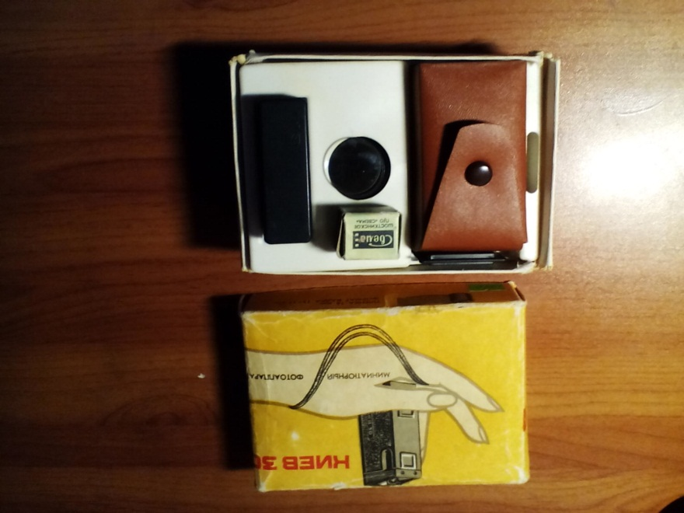

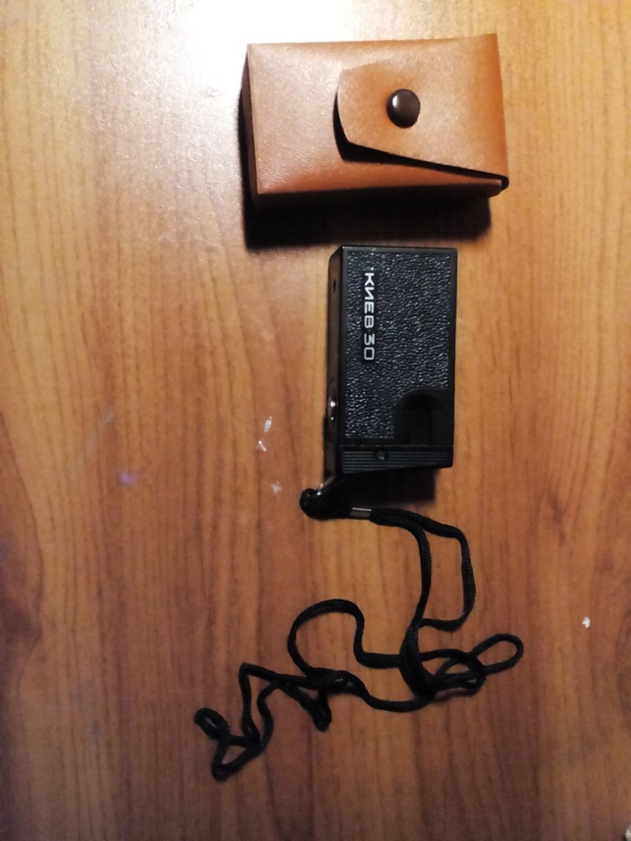

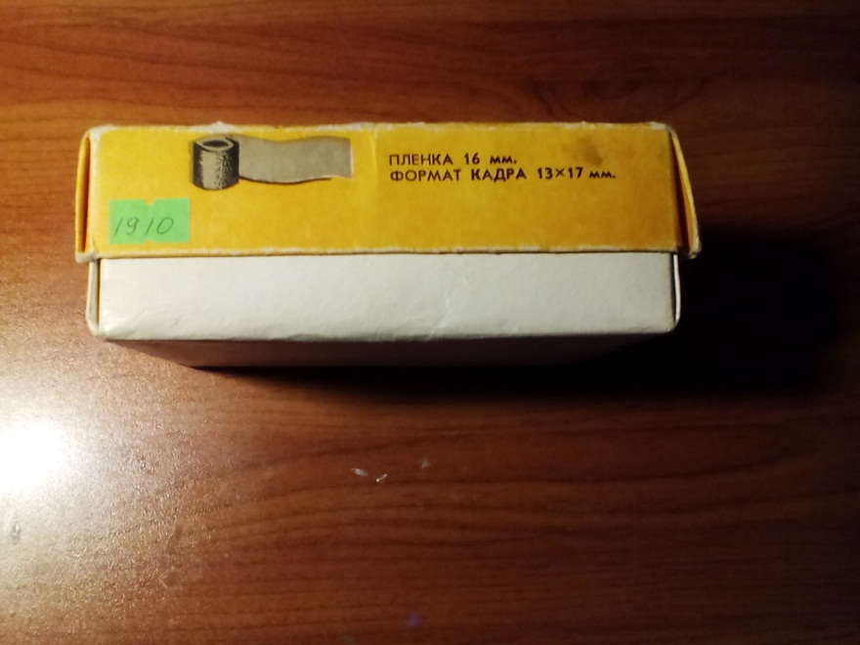

Приложение 2

Бошкаров И.М. (слева), ст. Тетерев, г. Чернобыль, 1986 год

Бошкаров И.М. (слева), перед рабочей сменой

Приложение 3

Монтажные работы у стен саркофага

Бетоновозы у стен саркофага

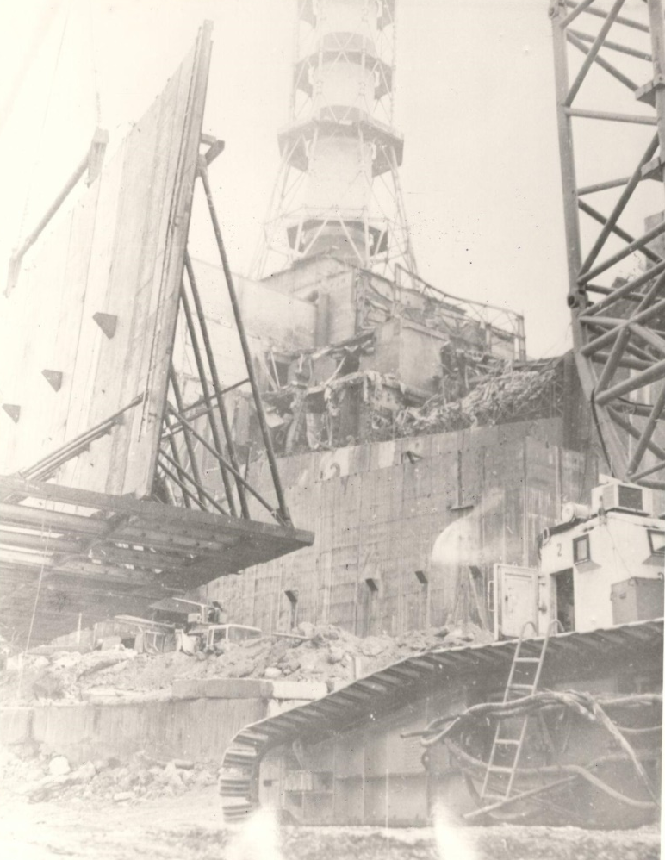
Разрушенный реактор, строительство «Укрытия»

